**周瑛个人简介**

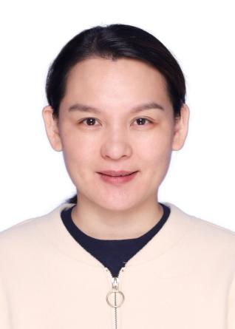

**周瑛**，女，中共党员。本科学历，硕士研究生学位，主任护师，护理部副主任，硕士研究生导师，赴港成人危重症专科护士、循证护理师

**研究方向：**从事急危重症护理、肿瘤护理及护理管理。

**主要研究领域：**危重症护理、肿瘤护理

**社会任职：**中国医学救援协会重症医学分会青委会委员；中国抗癌协会肿瘤重症医学专业委员会护理组委员；广东省护理学会患者安全与质量改善专委会副主任委员；广东省护士协会ICU护士分会副会长；广东省医疗安全协会重症护理分会副主任委员；广州护理学会危重症专委会副主任委员

**讲授课程：**专业导航《抗疫中的人文》、肿瘤护理学《肿瘤护理质量管理》

**教学及科研成果：**主持厅、市级课题2项，曾获得广东省优秀护士等称号。

**社会服务：**参与广州市危重症护理专科护士培训